Makaleler Bölümü İçin İstatistikler
Makalelerin Yıllara Ve Kapsama Göre Grafiği
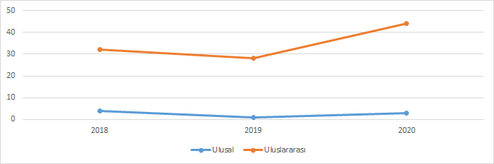
Makalelerin Yıllara Ve Endeks Türlerine Göre Grafiği

Bildiriler Bölümü İçin İstatistikler
Bildirilerin Yıllara Ve Etkinlik Türlerine Göre Grafiği
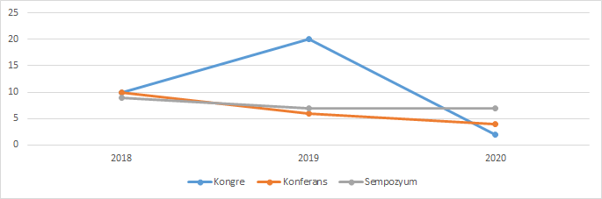
Bildirilerin Yıllara Ve Kapsama Göre Grafiği
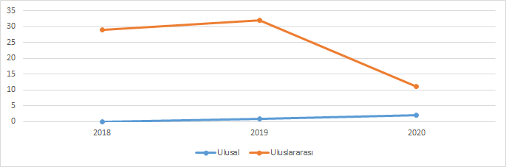

Kitaplar Bölümü İçin İstatistikler
Kitapların Yıllara Ve Kapsama Göre Grafiği
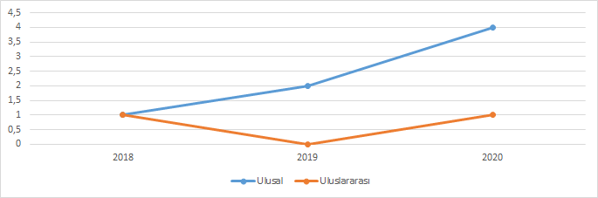

Proje Bölümü İçin İstatistikler
Projelerin Yıllara Ve Kapsama Göre Grafiği
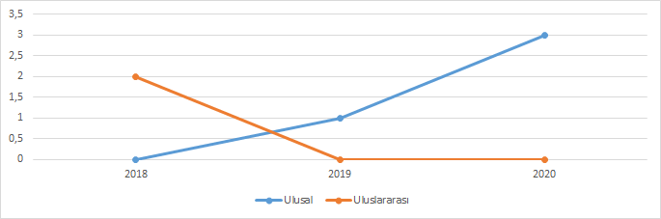
Projelerin Yıllara Ve Proje Türlerine Göre Grafiği
